来园活动
今天是3月16日。今天来园21人，2人缺勤。
今天吃的是青菜炒腐竹、虾仁炒鸡蛋黑木耳、番茄土豆汤。
耿旻熹、万佳熹饭、菜都没吃完，其他幼儿饭、菜都吃完，汤也喝掉。蒋致远、王思宸桌面较脏。
王子安没有午睡，其余幼儿都在12:50睡着了。
区域活动：
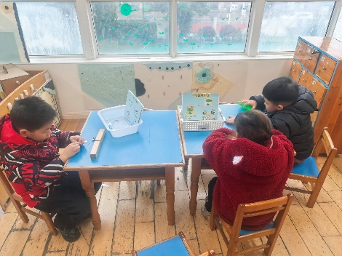  科学区 | 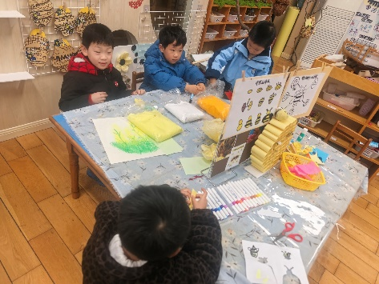  美工区 | 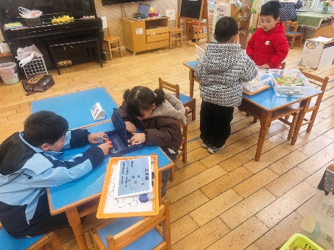  益智区
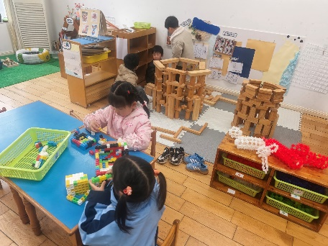  建构区 | 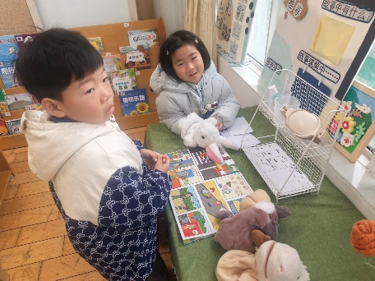  图书区 | 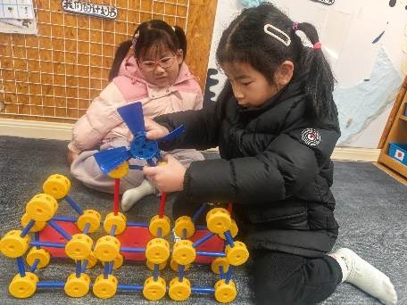  万能工匠区
集体活动： 语言：大家都爱这个家
《大家都爱这个家》是一首朗朗上口的诗歌。诗歌最大的特点是采用设问的修辞手法，通过一问一答的形式描写了一个家庭中，每一个成员之间相互关爱、相互扶持，共同营造一个温馨美满的大家庭，作为家庭成员的“我”也为之贡献了自己的一份力量。同时诗歌中还使用了破折号，使得诗歌的韵味绵延悠长，意犹未尽。
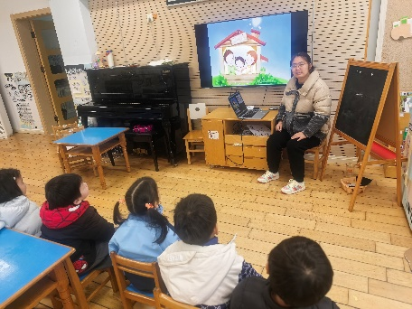
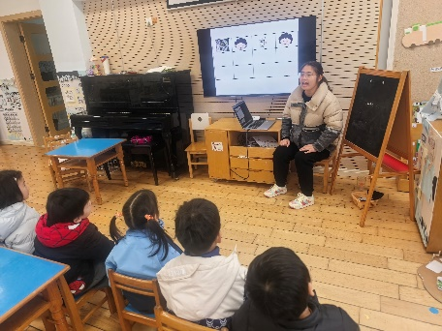
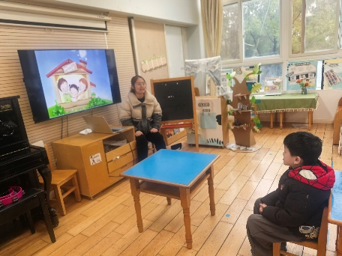
熟悉诗歌的内容，感受家庭成员之间的关爱的幼儿有胡凯元、徐建航、陈嘉洛、郑成鑫、李文浩、胡述年、王子安、马蓓蓓、刘子妍、赵敏含、张伊伊、徐钥媛。
能有感情地朗诵诗歌的幼儿有胡凯元、黄煜棋、王思宸、徐建航、陈嘉洛、郑又嘉、耿旻熙、郑成鑫、李文浩、张铭宇、胡述年、蒋致远、王子安、万佳熹、马蓓蓓、刘子妍、赵敏含、李安妍、杨一安、张伊伊、徐钥媛。

家园合作：
1.动态上的照片，仅作为老师观察时的随拍，并不是所有孩子的照片都会呈现。
2.各位家长，最近两天湿雨天气，请家长在接孩子来离园时务必牵好孩子的手，注意安全。

